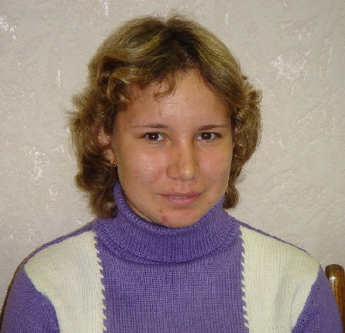

Соколова Вера Александровна

Соколова Вера Александровна – Мастер спорта международного класса России по легкой атлетике, многократная победительница первенств России среди девушек и юниоров в спортивной ходьбе на 5 и 10 км, двукратная победительница Кубков Мира (2004, 2005), победительница Кубка Европы (2005), рекордсменка Мира (2005), участница чемпионата Мира по легкой атлетике среди юниоров (2006). Тренер-преподаватель: Николаев Анатолий Арсентьевич, Заслуженный тренер России.
В 2006 году принимала участие в Зимнем Чемпионате и первенстве России по спортивной ходьбе в городе Адлер, 18-19 февраля, на дистанции 10 км, где заняла 3 место.
10-15 мая на Кубке Мира по спортивной ходьбе в городе Ла-Карунья (Испания), на той же дистанции стала первой.

